总复习
第2课时 长方形和正方形的面积
【教学内容】
教科书第95页第7～8题,以及第99～100页练习二十一第13～16题。
【教学目标】
1.对本册长方形和正方形的面积的知识进行回顾和整理,加深对知识的掌握,进一步理解相关知识间的联系。
2.进一步巩固面积的意义和面积单位,熟练掌握长方形和正方形面积的计算方法。
3.进一步培养学生问题解决的能力,并能结合具体情境解决有关长方形和正方形面积的实际问题。
4.培养学生对知识进行归纳整理的意识和习惯,感受整理复习所学知识的价值。
【教学重、难点】
1.整理面积的意义和面积单位的相关知识。
2.运用长方形、正方形面积的计算方法解决问题。
【教学准备】
学生准备水彩笔,每个小组准备8张规格30cm×10cm的纸条。
【教学过程】
一、直入课题,回顾梳理
1.引导:面积是这学期我们学习的一个重要内容,回忆一下这学期有关面积的内容有哪些?
2.学生合作交流,将面积的相关知识用记号笔或较粗的水彩笔简要地写在纸条上。(纸条规格30cm×10cm。)
3.教师进行小组指导。
4.汇报交流。
(1)以小组的形式进行汇报交流,其余学生认真听并做出补充或评价。
(2)教师根据学生的回答选择较为恰当的答案顺次贴在黑板上。
学生答案预设:面积的意义、面积单位、长方形面积的计算、正方形面积的计算、面积单位的换算、与面积相关的问题解决。
[点评:《义务教育数学课程标准》(2011年版)指出:教师教学应该以学生的认知发展水平和已有的经验为基础,面向全体学生,注重启发式和因材施教。本环节,通过学生自主梳理已经学过的与面积相关的知识,让每一个学生都参与到复习的过程中,通过小组合作、汇报交流等学习方式将所学的每一个知识点梳理到一张纸条上,为下一步整理这些知识点之间的联系做好准备。]
二、合作整理,形成系统
1.提出问题,引发思考
教师引导:同学们整理得都非常好,简要地将长方形和正方形面积这一单元所有的知识罗列出来了,那么这些知识之间都存在哪些关系呢? 你们能不能把这些知识像上一节复习课一样整理成一个知识系统,便于我们理解和记忆呢?
2.小组交流,建构系统
学生活动:小组交流,讨论梳理出的6个知识点之间的关系,并尝试用结构图表示其中的关系。
3.汇报交流,形成系统
教师根据学生的汇报,调整完善板书。
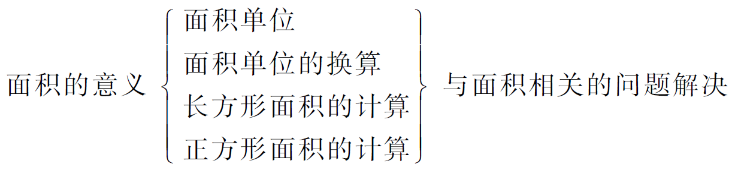
4.教师小结,强调关系
小结:本单元我们共学习了这几个方面的知识。首先,我们明白了什么是面积。其次,学习了面积单位、面积单位的换算、面积的计算。最后我们根据所学到的这些有关面积的知识,解决生活中关于面积的各种问题。
[点评:复习课的主要任务是运用系统化的整体原理,更系统、有序地建构旧知,形成认知结构,达到温故而知新的目的。所要解决的是知识的点、线、面三者的结合,它承载着回顾与整理、沟通与生长的独特功能。所以,本环节充分体现复习课的特点和新课程的理念,让学生在自主整理中感受知识之间的联系,形成牢固的知识系统。]
三、分类复习,巩固认识
1.复习面积的意义
教师引导:什么是面? 指一指,摸一摸。什么是面积? 请举例说明。
板 书:物体表面或平面图形的大小叫作他们的面积。
2.利用面积的意义比较物体表面的大小
(1)教师引导:可以怎样表示两个物体表面面积的大小呢? 请举例说明,可以自己想例子,也可以借助教科书中这一单元的例子。
(2)学生回答。
(3)教师结合学生的回答小结。
我们可以用眼睛看一看,借助相同的物体摆一摆,把两个面叠一叠,在表面画相同的格子比一比,如果是长方形或正方形还可以利用公式算一算,这些方法都可以比较两个物体表面面积的大小。
3.复习面积单位和简单的单位换算
(1)教师引导:计算和测量面积用什么单位? 我们学过哪些面积单位?
(2)理解单位面积:1cm²,1dm²,1m²,用手比一比他们的大小,并举一个生活中的例子说明。
(3)理解关系:1cm²,1dm²,1m² 之间有什么关系? 按照顺序说一说。
(4)填空,回顾单位换算的关键与方法。
1dm² = ( )cm² 1m² = ( )dm² 3200cm² = ( )dm²
900dm² = ( )m² 40dm² = ( )cm² 1dm= ( )cm
学生独立完成后,汇报换算的方法。
小结:单位换算时关键是要记住面积单位之间的进率关系。
(5)对比:面积单位与以前学过的长度单位有什么不同?
提示:最后一个“1dm=( )cm”是关于长度单位的换算,那面积单位和以前学过的长度单位有什么不同呢?
学生讨论后教师小结:意义不同、作用不同、进率不同。
4.复习长方形和正方形的面积的计算与问题解决
(1)提问:长方形和正方形的面积的计算方法分别是怎样的? 长方形和正方形的面积的计算公式是怎样推导出来的?
(2)运用:独立完成教科书第95页第8题。
(3)对比:“占地多少平方米”和“沿着大棚走一圈,至少要走多少米”分别是什么意思?
学生回答后重点从面积与周长的意义、计算和单位名称方面进行对比。
[点评:《义务教育数学课程标准》(2011年版)指出:数学知识的教学,要注重知识的“生长点”与“延伸点”,把每堂课教学的知识置于整体知识的体系中,注重知识的结构和体系,处理好局部知识与整体知识的关系,引导学生感受数学的整体性,体会对于某些数学知识可以从不同的角度加以分析、从不同的层次进行理解。本环节就是通过分类对面积的相关知识进行较为深入的复习,不仅整体上巩固学生的认识,还从不同的角度和层次让学生进行深入的理解。]
四、针对练习,巩固应用
独立完成教科书第99～100页的第13～16题。
教师巡视指导与面批,进行个别辅导。
[点评:数学的学习是“从厚到薄,又从薄到厚”。复习课中可以延伸、拓宽,但要有个度,应“下要保底,上不封顶”,让不同层次的学生都
有不同程度的提高。根据本节课的复习情况,只设计教科书中相关基本练习,让每一个学生都能掌握相关的内容,注重练习的实效性。]
五、反思总结,提升认识
教师:通过本课的复习,你有什么收获? 有哪些比进一步掌握了知识之外更为重要的收获?
教师从知识、问题解决的方法、整理复习的方法和复习的价值四个角度进行小结。
(四川省成都市龙泉驿区第一小学校 黄伟)

